Si accede a Documenti Base attraverso il menù → Gestione Documentale → Archivi → Documenti Base.
Dalla schermata principale è possibile creare un nuovo record tramite il pulsante “Nuovo”
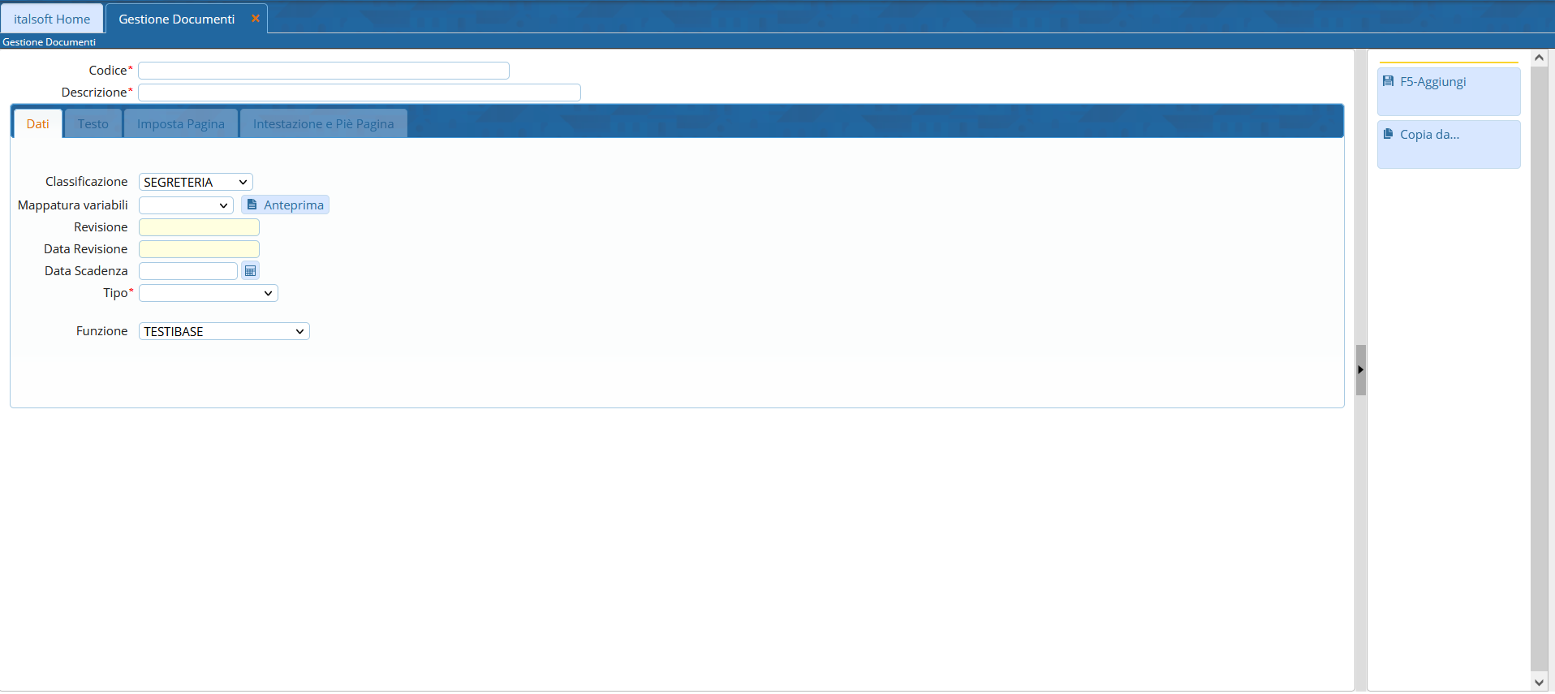
Dalla stessa schermata è possibile impostare un filtro di ricerca.
Impostando più filtri di ricerca contemporaneamente è possibile operare ricerche complesse.
Una volta completata l'impostazione dei filtri di ricerca, basterà cliccare su “Elenca” per ottenere un elenco dei record filtrati.
Cliccando sul pulsante “Elenca”, senza aver impostato alcun filtro, il programma proporrà tutti i record presenti nel sistema.
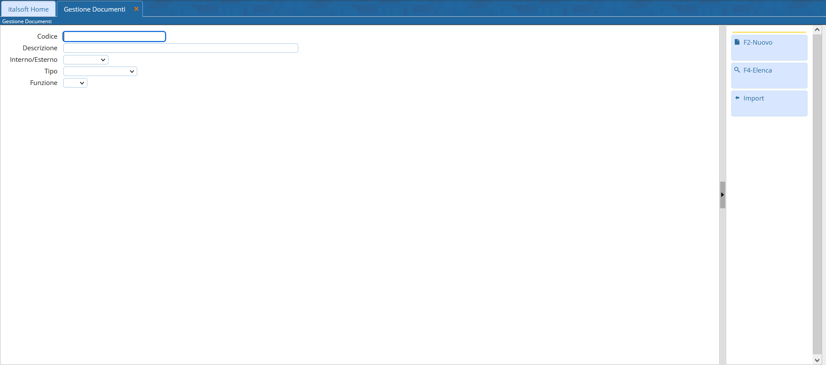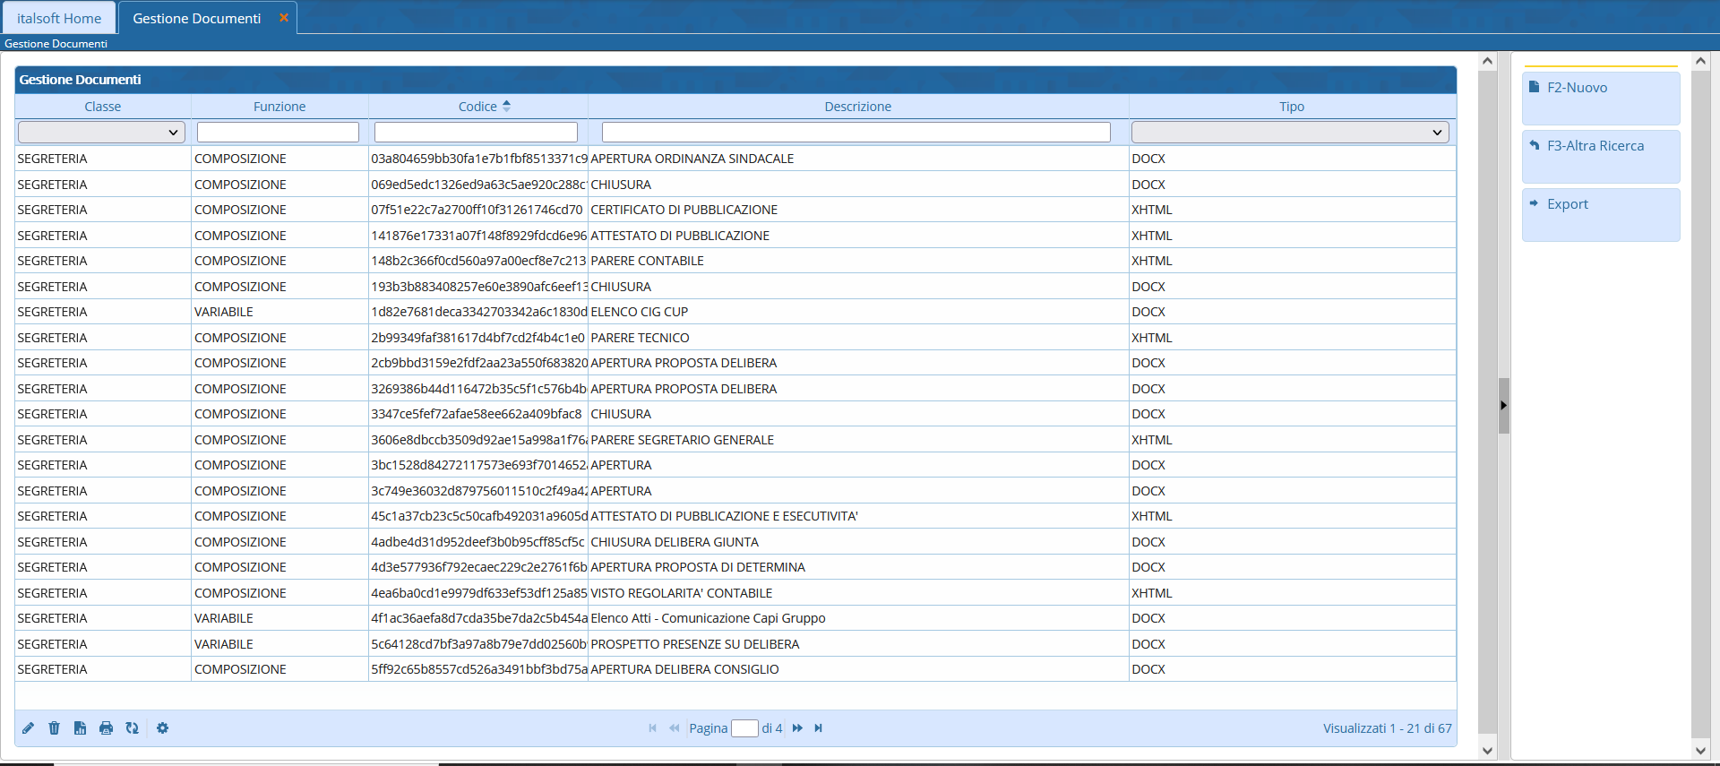
Nell'immagine sottostante viene mostrato come sia possibile filtrare solo i testi base, inserendo nell'intestazione della colonna “Funzione” la dicitura “testibase” e digitando successivamente “Invio”
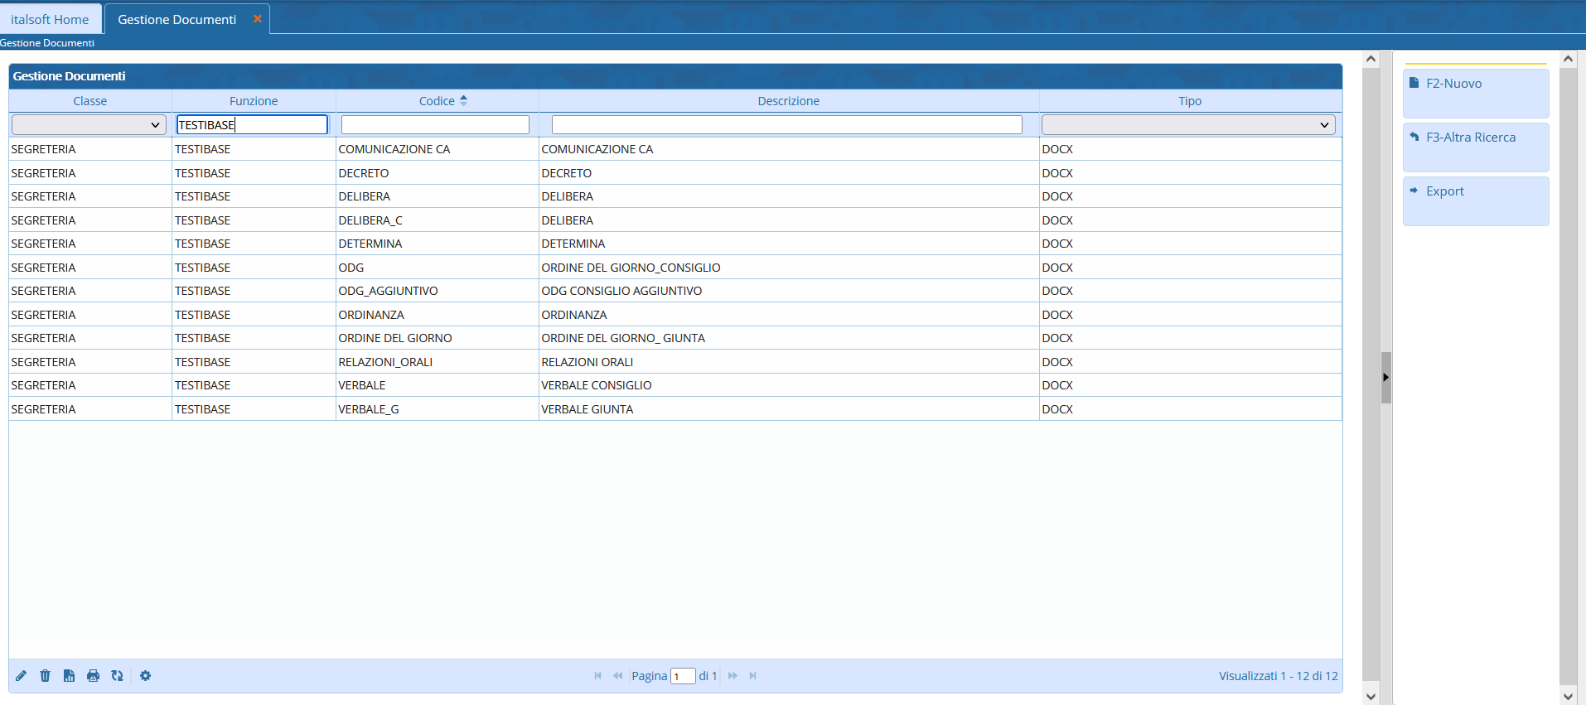
Operando un doppio clic sulla riga riferita al testo che si intende modificare si aprirà il dettaglio del documento in questione e dalla barra dei pulsanti a destra sarà possibile cliccare su “Apri/Visualizza”
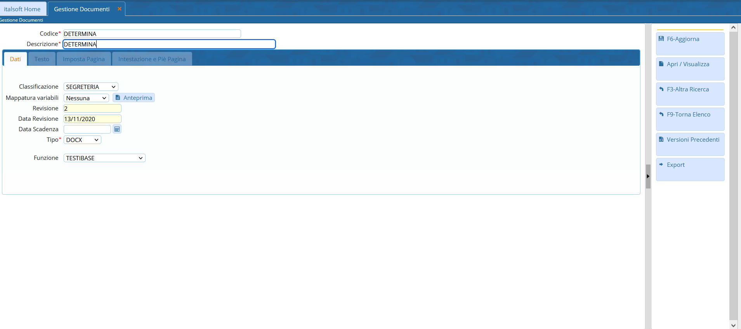
Cliccando invece sul pulsante “Versioni Precedenti” verrà proposto il pannello mostrato nell'immagine sottostante attraverso il quale sarà possibile consultare e ripristinare i modelli di testo precedetemente impostati per la tipologia di atto in questione
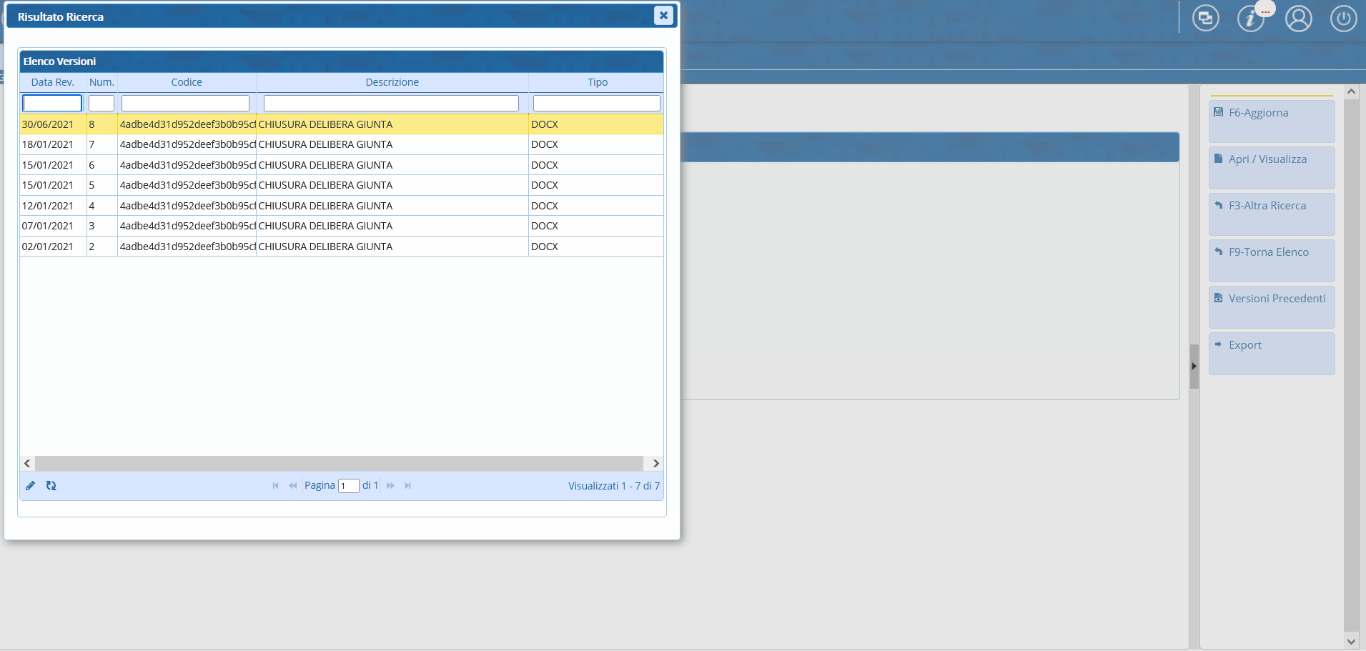
Per indicazioni maggiormente dettagliate circa la gestione e la formazione dei testi base seguire il link riportato di seguito
- Gestione della composizione dei Testi Base visualizzazioni.

